PHIẾU THU HOẠCH
Chuyên đề: “Vận dụng các kĩ thuật dạy học tích cực trong giảng dạy”
Họ và tên GV: Đặng Thị Lan
Kĩ thuật dạy học: Các mảnh ghép
Môn – Phân môn: Địa lý
Tên bài dạy: Đồng bằng Nam Bộ
Hoạt động dạy: HĐ 2: Mạng lưới sông ngòi, kênh rạch chằng chịt
Lớp:4
BÀI LÀM

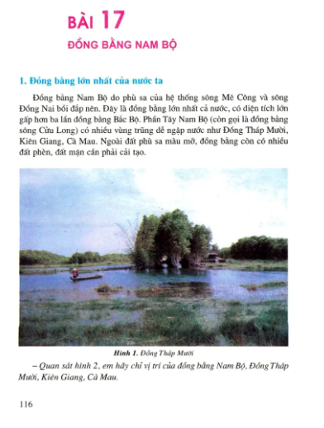 | 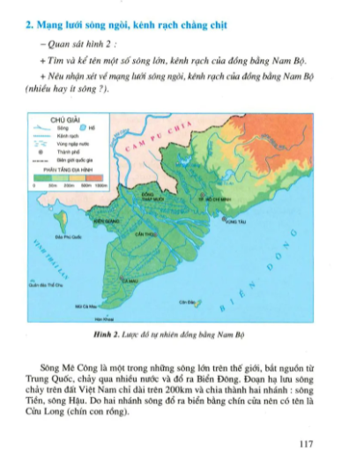

- Mục tiêu: + HS kể một số sông lớn, kênh rạch của đồng bằng Nam Bộ
+ Nắm được đặc điểm mạng lưới sông ngòi đồng bằng Nam Bộ
+ Rèn kĩ năng hợp tác nhóm, kĩ năng báo cáo
* Cách tiến hành:
- Chia nhóm
+ HS ngồi theo nhóm (7 HS/nhóm)
- > Cho HS tự do chọn thẻ hoa với màu sắc yêu thích
-> Về nhóm mới (Nhóm chuyên gia)
Hoa xanh da trời => Nhóm 1,
Hoa đỏ => nhóm 2;
Hoa xanh cốm => nhóm 3
Hoa vàng=> nhóm 4
VÒNG 1: nhóm chuyên gia
- Giao NHIỆM VỤ: HS xem clip và kết hợp hiểu biết để trả lời câu hỏi:
a) Nêu hiểu biết về sông Mê Công - Nhóm 1
b) Đặc điểm sông ngòi khu vực Tây Nam Bộ - Nhóm 2
c) Đặc điểm Sông ngòi khu vực Đông Nam Bộ - Nhóm 3
d) Vai trò mạng lưới sông ngòi đồng bằng Nam Bộ – Nhóm 4
- YC 1 HS đọc đề bài
- Lưu ý nhiệm vụ nhóm
+ Trong nhiệm vụ 1, HS thảo luận với các bạn trong nhóm, thống nhất câu trả lời. (Thời gian: 2p)
- GV bao quát, đến từng nhóm để hỗ trợ, định hướng hs trong thời gian các nhóm thảo luận => Nhận xét
VÒNG 2: nhóm mảnh ghép
- HS chia sẻ kết quả thảo luận ở vòng 1
- Tổ chức báo cáo, giao lưu => GV nhận xét
- GV khen các nhóm, nhận xét kết quả làm việc
GV hỏi:
+ Con có nhận xét gì về mạng lưới sông ngòi, kênh rạch ở ĐBBB?
(mạng lưới sông ngòi, kênh rạch chằng chịt)
+ Hệ thống sông ở ĐB Nam Bộ có khác biệt với ĐB Bắc Bộ?
( ĐBBB có đê ven sông)
+ Vì sao ĐBNB không đắp đê?
(mùa lũ đồng bằng được bồi đắp phù sa màu mỡ, nguồn thuỷ sản dồi dào)
GV chốt: ĐB Nam Bộ có mạng lưới sông ngòi, kênh rạch chằng chịt. Ngoài đất phù sa màu mỡ, đồng bằng còn nhiều đất phèn, đất mặn cần cải tạo.

